ПРАКТИЧЕСКАЯ РАБОТА. ДЕНЬ 17
RAG: очистка и нормализация текстового корпуса

1. Что будем делать сегодня
- Разберём разницу между очисткой и нормализацией.
- Удалим лишние пробелы и табуляции.
- Уберём повторяющиеся пустые строки.
- Научимся заменять повторяющиеся пробелы внутри строки.
- Разберём приведение регистра и когда его применять не нужно.
- Удалим повторяющиеся строки.
- Очистим простые служебные пометки.
- Проверим текст до и после обработки.
- Посчитаем изменение объёма текста.
- Соберём универсальную функцию normalize_text().
- Прогоним через неё весь корпус.
- Сохраним нормализованные документы в отдельную папку.
- Сформируем отчёт о качестве корпуса.

2. Что такое очистка текста
Очистка — удаление явного мусора, который не несёт полезного содержания.
- лишние пробелы;
- табуляции;
- много пустых строк подряд;
- повторяющиеся строки;
- служебные пометки, если они точно не нужны.

3. Что такое нормализация
Нормализация — приведение текста к более единообразному виду, чтобы одинаковые данные выглядели одинаково.
Пример: несколько пробелов между словами заменяются на один.

4. Почему это важно для RAG
- меньше лишнего текста попадёт в чанки;
- поиск будет работать по более чистому содержимому;
- дубли не будут повторно попадать в результаты;
- проще сравнивать документы между собой;
- уменьшается общий объём корпуса.

5. Исходный грязный текст
Python — язык программирования.
Переменная хранит значение.
Переменная хранит значение.
Для вывода используется print().

6. Ожидаемый результат
Python — язык программирования.
Переменная хранит значение.
Для вывода используется print().

7. strip()
text = " Python "
print(text.strip())
Результат:
Python
`strip()` убирает пробелы и другие пробельные символы по краям строки.

8. Табуляция
Табуляция обозначается `\t`. В тексте она может появиться после копирования из таблиц.
text = "Python\tGit\tPandas"
text = text.replace("\t", " ")
print(text)

9. replace()
Элемент | Что означает
replace() | Заменяет один фрагмент текста другим.
replace("\t", " ") | Заменяет табуляцию обычным пробелом.

10. Несколько пробелов внутри строки
`strip()` не убирает лишние пробелы внутри строки.
text = "Python язык программирования"
print(text.strip())
Между словами всё равно останется несколько пробелов.

11. split() + join()
text = "Python язык программирования"
words = text.split()
clean_text = " ".join(words)
print(clean_text)
Результат:
Python язык программирования

12. Почему split() здесь удобен
`split()` без аргументов делит строку по любому количеству пробельных символов.

13. Функция очистки одной строки
def clean_line(line):
line = line.replace("\t", " ")
line = " ".join(line.split())
return line

14. Работа со всем текстом
lines = text.splitlines()
clean_lines = []
for line in lines:
line = clean_line(line)
if line != "":
clean_lines.append(line)

15. Удаление пустых строк
Если после очистки строка пустая, её можно не добавлять в результат.
if line != "":
clean_lines.append(line)

16. Собираем строки обратно
result = "\n".join(clean_lines)

17. Повторяющиеся строки
Иногда один и тот же абзац или строка случайно повторяется.
Python — язык программирования.
Переменная хранит значение.
Переменная хранит значение.

18. Удаление точных дублей
unique_lines = []
for line in clean_lines:
if line not in unique_lines:
unique_lines.append(line)
Такая версия удаляет только полностью одинаковые строки.

19. Почему нельзя бездумно удалять все повторы
Повтор может быть смысловым. Например, одно и то же слово может встречаться в разных частях инструкции. Сегодня удаляем только очевидные точные дубли строк в учебных документах.

20. Регистр текста
text = "Python PYTHON python"
print(text.lower())
Результат:
python python python

21. lower()
`lower()` переводит буквы в нижний регистр.
Для RAG не всегда нужно переводить весь документ в нижний регистр. Названия, аббревиатуры и код могут потерять удобочитаемость. Сегодня lower() используем только в отдельных проверках, а исходный регистр основного текста сохраняем.

22. Нормализованный вариант для сравнения
def normalize_for_compare(text):
text = " ".join(text.split())
text = text.lower()
return text
Такая функция полезна, например, для сравнения строк при поиске дублей.

23. Простые служебные пометки
В учебном корпусе иногда встречаются строки, которые точно не нужны будущему помощнику.
Страница 1
Черновик
СЛУЖЕБНАЯ КОПИЯ
Если заранее известно, что такие строки являются мусором, их можно исключить.

24. Список запрещённых служебных строк
service_lines = [
"черновик",
"служебная копия"
]

25. Проверка служебной строки
normalized = line.lower()
if normalized not in service_lines:
clean_lines.append(line)
Не удаляйте строки только потому, что они кажутся неважными. Правила очистки должны быть заранее понятны.

26. Замена неразрывного пробела
После копирования из веб-страниц может встречаться неразрывный пробел `\u00a0`.
text = text.replace("\u00a0", " ")

27. Универсальная clean_line()
def clean_line(line):
line = line.replace("\u00a0", " ")
line = line.replace("\t", " ")
line = " ".join(line.split())
return line

28. Универсальная normalize_text()
def normalize_text(text):
lines = text.splitlines()
clean_lines = []
for line in lines:
line = clean_line(line)
if line == "":
continue
if line not in clean_lines:
clean_lines.append(line)
return "\n".join(clean_lines)

29. Сравнение объёма до и после
before = len(text)
after = len(clean_text)
print("До:", before)
print("После:", after)
print("Удалено символов:", before - after)

30. Процент сокращения
if before > 0:
percent = (before - after) / before * 100
print("Сокращение:", round(percent, 1), "%")

31. Проверка качества после очистки
- текст не стал пустым;
- не исчезли важные строки;
- код и названия сохранились;
- нет множества пробелов подряд;
- нет очевидных точных дублей;
- структура текста остаётся понятной.

32. Нормализация всего корпуса
from pathlib import Path
source_dir = Path("cleaned")
normalized_dir = Path("normalized")
normalized_dir.mkdir(exist_ok=True)
files = list(source_dir.glob("*.txt"))
for file_path in files:
text = file_path.read_text(encoding="utf-8")
normalized = normalize_text(text)
output_path = normalized_dir / file_path.name
output_path.write_text(normalized, encoding="utf-8")

33. Новая структура папок
day17/
├── cleaned/
├── normalized/
└── normalize_corpus.py

34. Отчёт по каждому документу
for file_path in files:
text = file_path.read_text(encoding="utf-8")
normalized = normalize_text(text)
print("Файл:", file_path.name)
print("До:", len(text))
print("После:", len(normalized))
print("---")

35. Что не делаем сегодня
- не разбиваем текст на чанки;
- не создаём эмбеддинги;
- не подключаем векторное хранилище;
- не отправляем корпус в LLM;
- не удаляем слова автоматически без понятного правила.
Главная цель Дня 17 — получить чистый и предсказуемый текстовый корпус.

36. Полный пример normalize_corpus.py
from pathlib import Path
def clean_line(line):
line = line.replace("\u00a0", " ")
line = line.replace("\t", " ")
line = " ".join(line.split())
return line
def normalize_text(text):
lines = text.splitlines()
clean_lines = []
for line in lines:
line = clean_line(line)
if line == "":
continue
if line not in clean_lines:
clean_lines.append(line)
return "\n".join(clean_lines)
source_dir = Path("cleaned")
normalized_dir = Path("normalized")
normalized_dir.mkdir(exist_ok=True)
files = list(source_dir.glob("*.txt"))
for file_path in files:
text = file_path.read_text(encoding="utf-8")
normalized = normalize_text(text)
output_path = normalized_dir / file_path.name
output_path.write_text(normalized, encoding="utf-8")
print(file_path.name, len(text), "→", len(normalized))

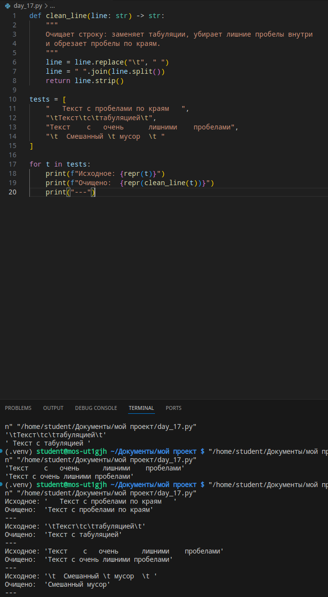
37. Большой блок самостоятельной тренировки
Выполняйте задания по порядку. Сначала очищаем отдельные строки, затем весь документ и только потом весь корпус.

Уровень 1. Пробелы

Задание 1. strip()
Создайте строку с пробелами по краям и очистите её.

Задание 2. Табуляция
Создайте строку с \t и замените табуляцию пробелом.

Задание 3. Много пробелов
Через split() и join() оставьте между словами только один пробел.

Задание 4. clean_line()
Оформите предыдущие действия в функцию clean_line().

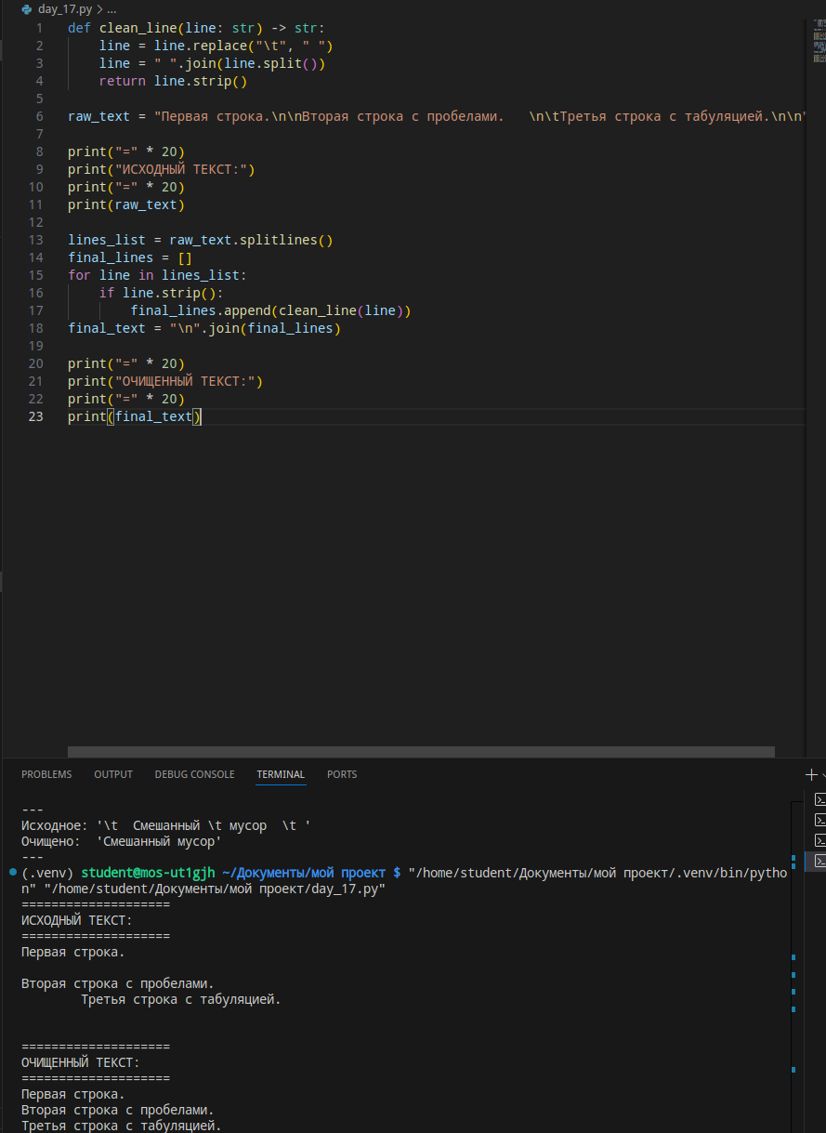
Уровень 2. Строки документа

Задание 5. splitlines()
Разбейте многострочный текст на список строк.

Задание 6. Пустые строки
Не добавляйте пустые строки в новый список.

Задание 7. Сборка
Соберите очищенные строки обратно через \n.join().

Задание 8. Сравнение
Выведите исходный и очищенный текст.

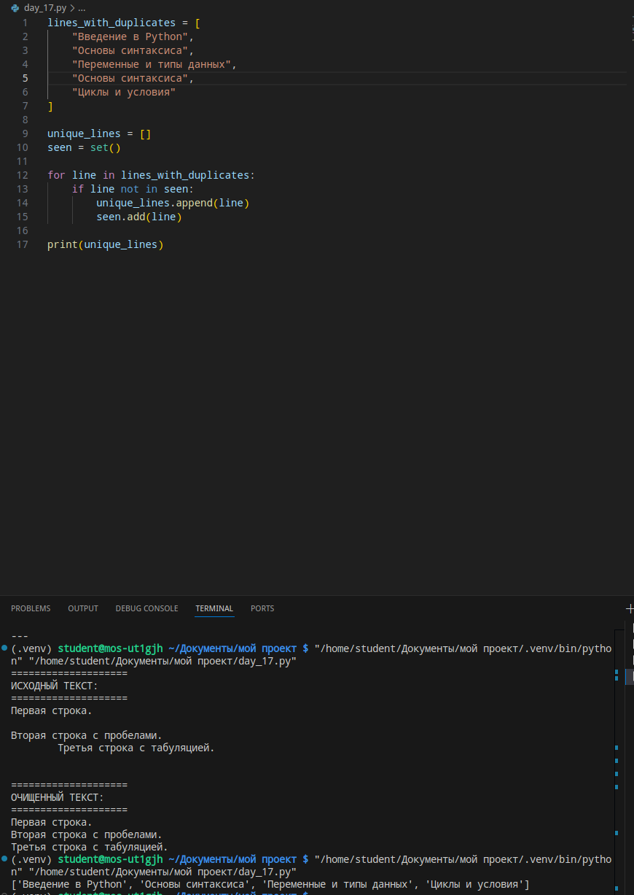
Уровень 3. Дубли

Задание 9. Точный дубль
Создайте список строк с одним повтором и удалите точный дубль.

Задание 10. Сохранение порядка
Убедитесь, что после удаления дублей строки остались в исходном порядке.

Задание 11. Повтор с разным регистром
Сравните `Python` и `python` через lower(). Исходный текст при этом не изменяйте.

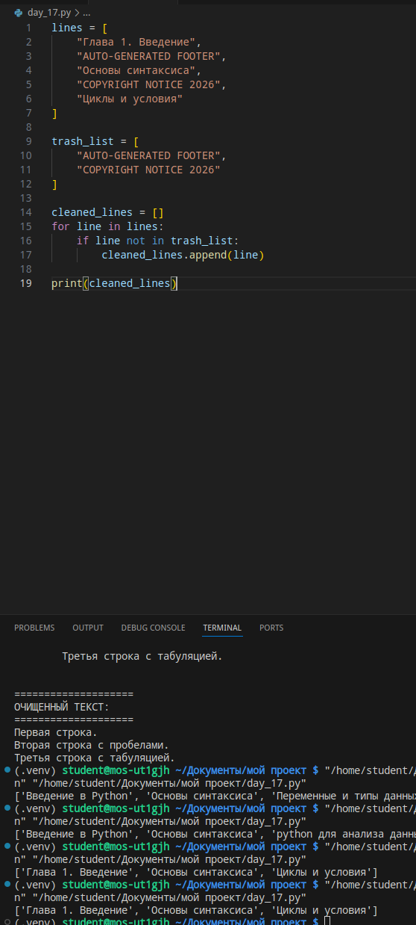

Уровень 4. Служебные строки

Задание 12. Список мусора
Создайте список из двух служебных строк, которые нужно исключать.

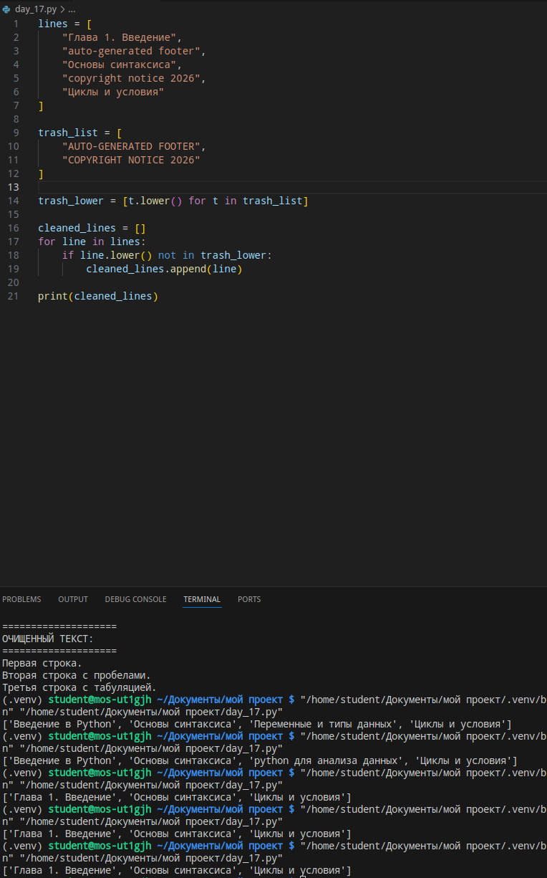
Задание 13. Проверка lower()
Сделайте проверку независимой от регистра.

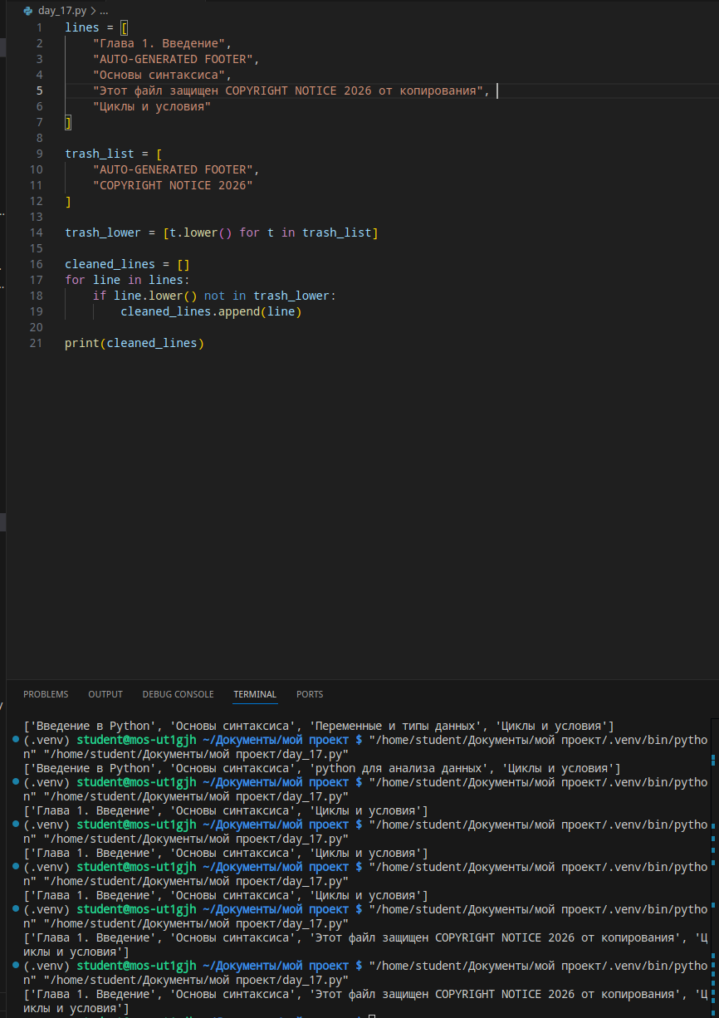

Задание 14. Не удалить полезное
Добавьте похожую, но полезную строку и убедитесь, что она остаётся.

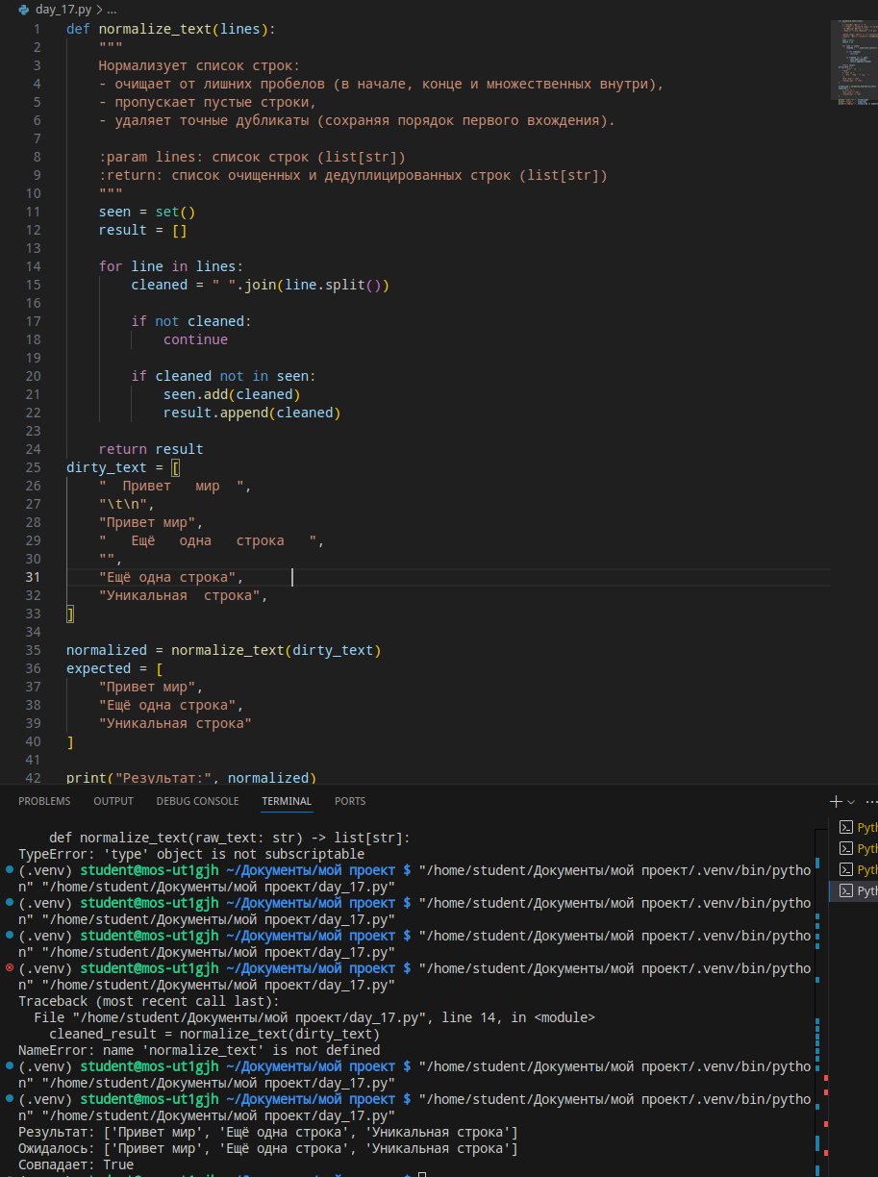
Уровень 5. normalize_text()

Задание 15. Соберите функцию
Создайте normalize_text(), которая очищает строки, пропускает пустые и удаляет точные дубли.

Задание 16. Проверка функции
Передайте функции специально загрязнённый текст и сравните результат.

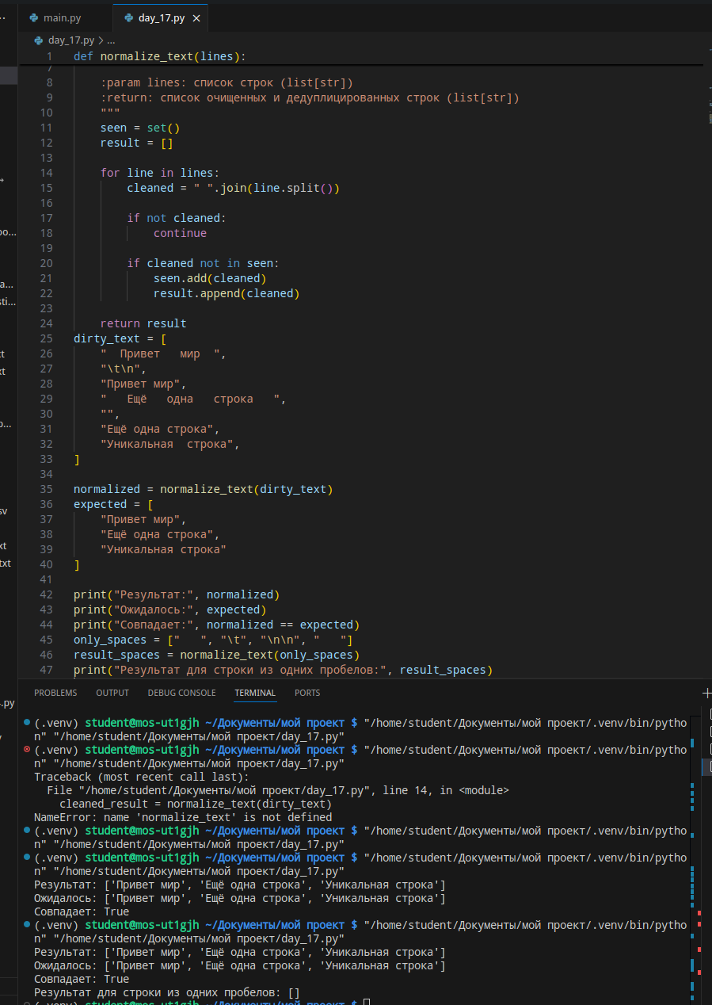

Задание 17. Пустой текст
Проверьте работу функции на строке из одних пробелов.

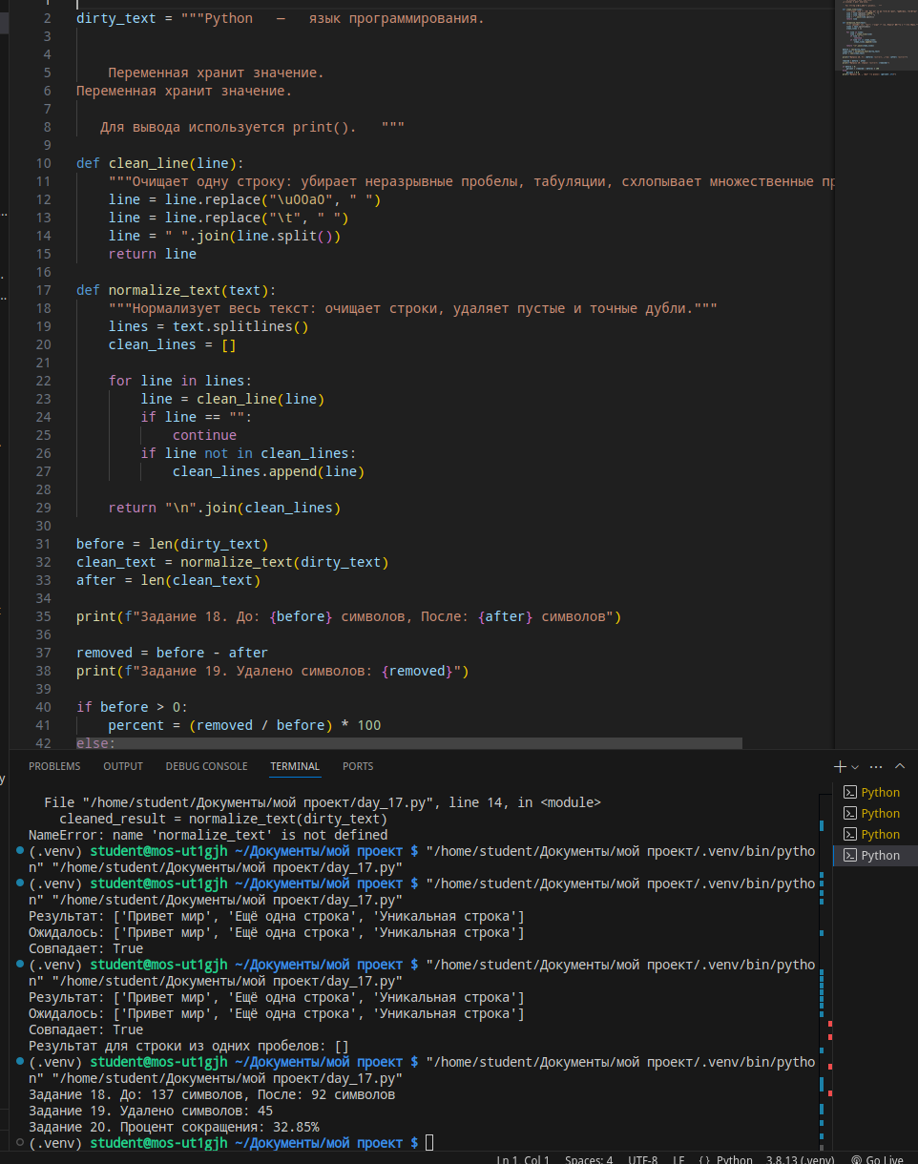
Уровень 6. Измерения

Задание 18. До и после
Посчитайте количество символов до и после очистки.

Задание 19. Разница
Выведите число удалённых символов.

Задание 20. Процент
Посчитайте процент сокращения текста.

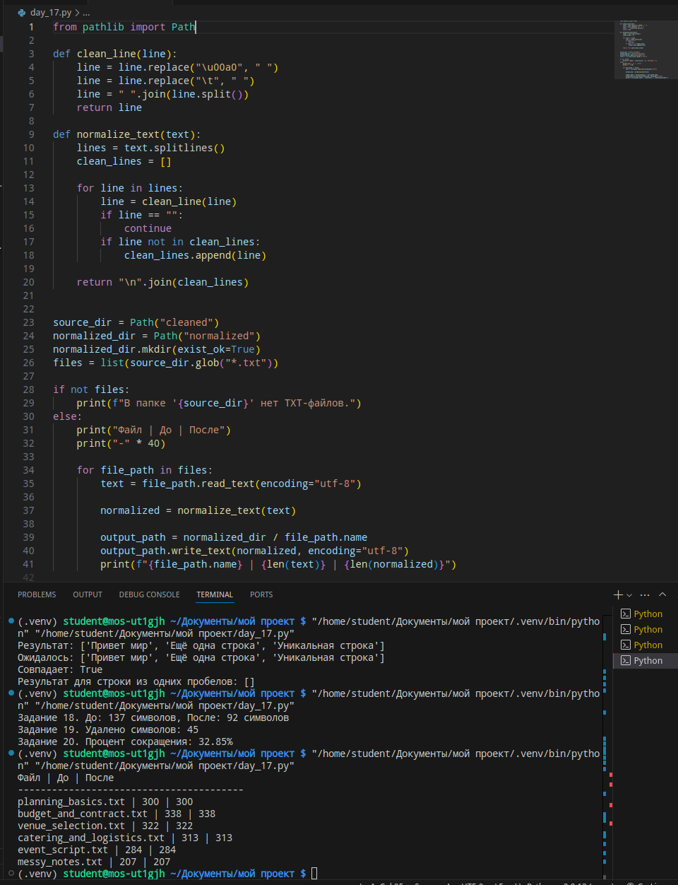
Уровень 7. Корпус

Задание 21. Папка normalized
Создайте папку normalized через Path.

Задание 22. Все файлы
Нормализуйте все TXT-файлы из папки cleaned.

Задание 23. Имена сохраняются
Сохраняйте результат под тем же именем файла.

Задание 24. Сводка
Выведите имя файла, размер до и после обработки.

Уровень 8. Найди ошибки

Задание 25. Ошибка split
words = text.split(" ")
clean = " ".join[words]
Исправьте вызов join().
words = text.split(" ")
clean = " ".join(words)

Задание 26. Ошибка replace
text = text.replace["\t", " "]
Исправьте скобки.
text = text.replace("\t", " ")

Задание 27. Ошибка функции
def clean_line(line)
line = " ".join(line.split())
return line
Исправьте синтаксис.
def clean_line(line)
line = " ".join(line.split())
return line

Задание 28. Ошибка Path
normalized_dir.mkdir("exist_ok=True")
Исправьте аргумент.
normalized_dir.mkdir(exist_ok=True)

Уровень 9. Предскажи результат
text = " A B "
print(" ".join(text.split()))
Что выведется? A B
line = "\tPython\t"
print(line.strip())
Что останется после strip()? Python
lines = ["A","A","B"]
unique=[]
for x in lines:
if x not in unique:
unique.append(x)
print(unique)
Что будет в unique? ['A', 'B']

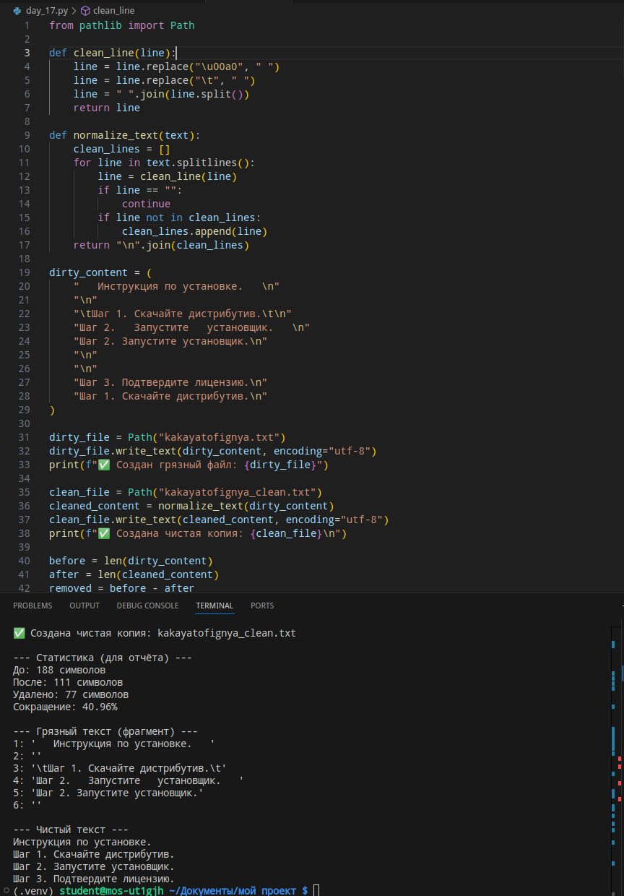
Уровень 10. Самостоятельные мини-проекты

Задание 29. Очистка учебной инструкции
Создайте TXT-файл с пробелами, дублями, табуляциями и пустыми строками. Программа должна сформировать чистую копию.

Задание 30. Нормализация корпуса
Возьмите корпус Дня 16 и полностью обработайте его в новую папку normalized.

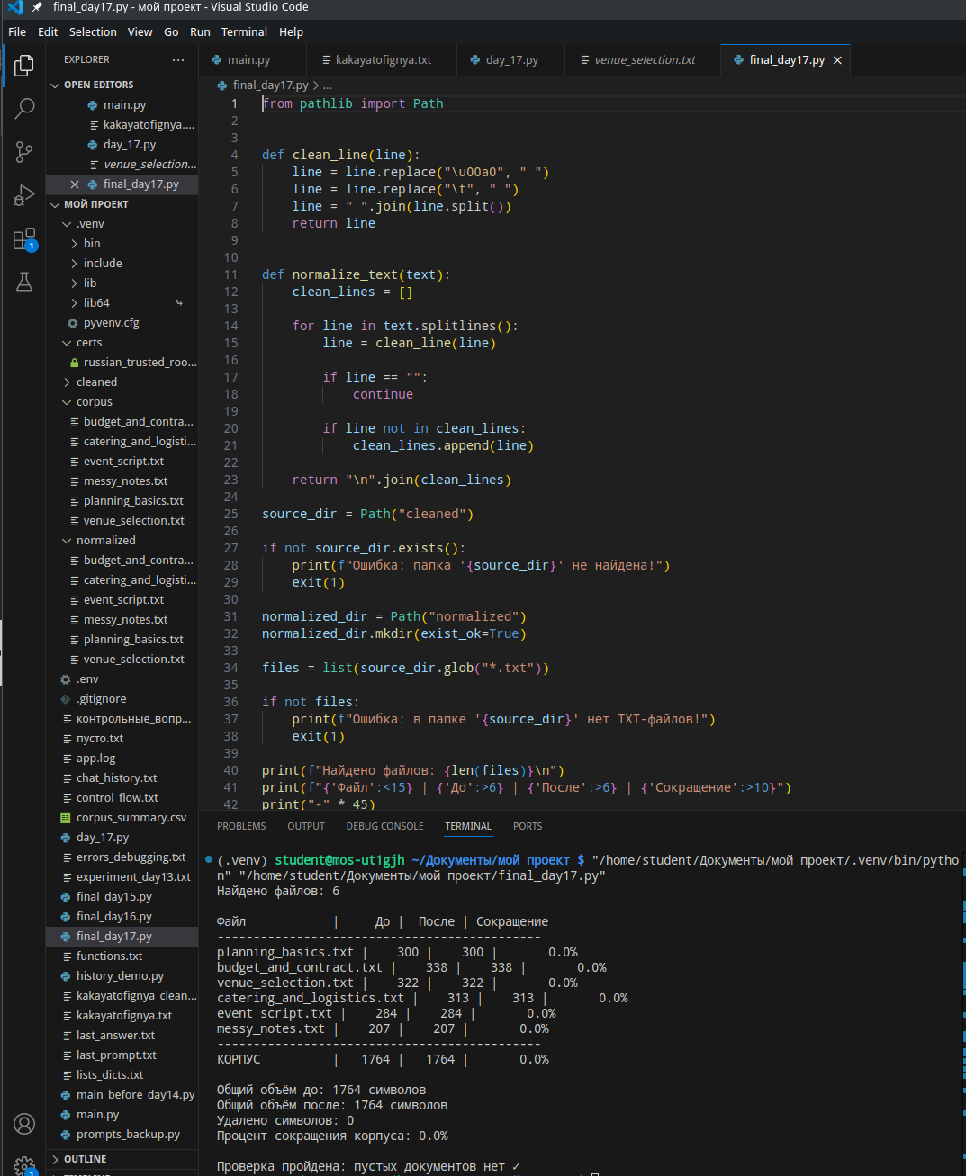
38. Итоговая самостоятельная работа

Задание 31. Подготовка чистого корпуса для чанкинга
Создайте `final_day17.py`. Используйте корпус минимум из 6 документов с прошлого занятия.
Программа должна:
- найти все TXT-файлы исходного очищенного корпуса;
- заменить неразрывные пробелы;
- заменить табуляции;
- убрать лишние пробелы внутри строк;
- удалить пустые строки;
- удалить точные дубли строк;
- сохранить исходный регистр текста;
- создать папку normalized;
- сохранить все обработанные документы;
- вывести размер каждого файла до и после;
- посчитать общий объём корпуса до и после;
- посчитать процент сокращения корпуса;
- проверить, что после очистки не появилось пустых документов.
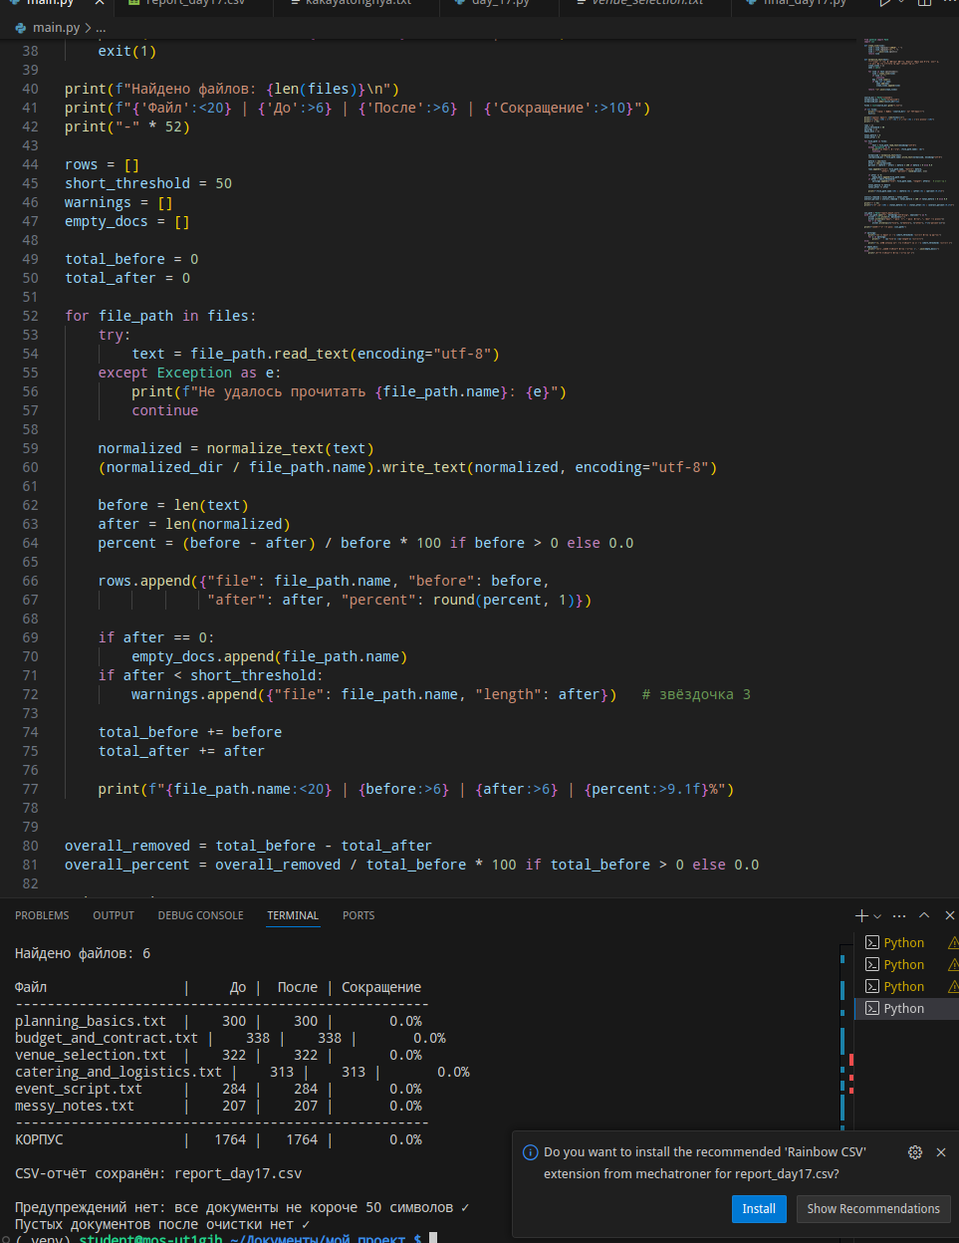

39. Задания со звёздочкой

Звёздочка 1. Поиск дублей без учёта регистра
Удаляйте точные строковые дубли, сравнивая их через lower(), но сохраняйте первый исходный вариант.

Звёздочка 2. Отчёт CSV
Сохраните имя файла, размер до, размер после и процент сокращения в CSV.

Звёздочка 3. Список предупреждений
Соберите список файлов, которые после обработки стали короче 50 символов.

40. Самопроверка
☐ Я понимаю разницу между очисткой и нормализацией.
☐ Я умею использовать strip().
☐ Я умею заменять табуляции.
☐ Я могу убирать лишние пробелы через split() и join().
☐ Я умею работать со splitlines().
☐ Я могу удалять точные дубли строк.
☐ Я понимаю, почему нельзя бездумно переводить весь корпус в lower().
☐ Я умею создать normalize_text().
☐ Я могу измерить объём до и после.
☐ Я умею обработать все документы в папке.
☐ Я могу сохранить нормализованный корпус.

41. Что приложить к отчёту
- Пример грязного текста до обработки.
- Пример результата после обработки.
- Код clean_line().
- Код normalize_text().
- Пример удаления точного дубля.
- Пример измерения размера до и после.
- Скриншот папки normalized.
- Сводку по корпусу.
- Код заданий 8, 11, 15, 20, 24, 28, 29 и 30.
- Код final_day17.py.
- Ответы на контрольные вопросы.

42. Контрольные вопросы
- Что такое очистка текста? Это процесс удаления технического «мусора»: лишних пробелов, табуляций, невидимых символов (BOM), пустых строк и служебных меток, которые не несут смысловой нагрузки.
- Что такое нормализация текста? Это приведение данных к единому стандарту. Включает в себя удаление точных дублей строк, схлопывание множественных пробелов, приведение к единому типу переносов строк и обработку неразрывных пробелов при сохранении исходного регистра.
- Почему очистка важна для RAG? В Retrieval-Augmented Generation (RAG) поиск фрагментов (чаррков) опирается на векторные эмбеддинги. «Мусор» в тексте (например, повторяющиеся футеры на каждой странице) размывает смысловые векторы, добавляет шум и приводит к тому, что поиск возвращает нерелевантные или технические фрагменты вместо полезного контента.
- Что делает strip()? Удаляет все пробельные символы (пробелы, табы \t, переносы \n) с начала и с конца строки.
- Что такое табуляция? Управляющий символ \t. Визуально он сдвигает курсор на следующую позицию табуляции (обычно это 4 или 8 пробелов), создавая отступ.
- Что делает replace()? Метод заменяет все вхождения одной подстроки на другую. Например, text.replace("\t", " ") превратит все табуляции в строке в обычные пробелы.
- Почему strip() не удаляет лишние пробелы внутри строки? Потому что алгоритм работы метода строго ограничен краями строки (ведущим и завершающим отрезками). Он не анализирует содержимое между первым и последним непробельным символом.
- Как убрать несколько пробелов между словами? Через связку split() и join(): " ".join(text.split()). Метод split() без аргументов разбивает строку по любому количеству пробелов, а join() собирает слова обратно, вставляя ровно один пробел.
- Что делает split() без аргументов? Разбивает строку по любым пробельным символам (пробел, таб, перенос строки), воспринимая их последовательность как один разделитель, и автоматически убирает пустые элементы по краям.
- Для чего используется join()? Для сборки списка строк в одну строку с заданным разделителем. Это самый эффективный способ склеивания множества строк в Python.
- Что делает splitlines()? Разбивает одну большую строку на список строк по символам переноса (\n, \r\n, \r), при этом сами символы переноса в элементы списка не включаются.
- Как удалить пустые строки? Отфильтровать список через проверку if line.strip():. Если после удаления краевых пробелов строка не пуста, она считается полезной.
- Что такое точный дубль строки? Строка, которая полностью идентична другой строке посимвольно, включая регистр, пробелы и знаки препинания.
- Почему нельзя удалять все повторения без проверки? Потому что в тексте могут быть легитимные повторы (например, стандартные формулировки в юридических документах, припевы в стихах или повторяющиеся заголовки разделов). Их удаление нарушит структуру и смысл документа.
- Что делает lower()? Приводит все алфавитные символы строки к нижнему регистру.
- Почему не всегда стоит приводить весь документ к нижнему регистру? Это стирает семантические различия: имена собственные (Москва и москва), аббревиатуры (ВВП), акронимы и начало предложений. Для поиска дублей регистр можно игнорировать только на этапе сравнения, сохраняя оригинал.
- Что такое неразрывный пробел? Специальный символ (часто \u00A0), который внешне выглядит как обычный пробел, но запрещает текстовому редактору или браузеру делать в этом месте перенос строки. Часто встречается при копировании из веб-страниц или PDF.
- Зачем сравнивать объём текста до и после? Чтобы оценить эффективность очистки и вовремя заметить ошибку в скрипте. Если текст сократился на 90% вместо ожидаемых 5–10%, скорее всего, алгоритм удалил полезный контент.
- Как вычислить процент сокращения? По формуле: ((Размер_до - Размер_после) / Размер_до) * 100.
- Почему после очистки нужно визуально проверить несколько документов? Автоматические правила могут давать ложные срабатывания: удалять полезные колонтитулы, номера страниц, служебные пометки, которые нужны для навигации, или ломать таблицы и кодовые блоки.
- Что должна делать normalize_text()? Принимать на вход сырой многострочный текст, разбивать его на строки, очищать каждую через clean_line(), пропускать пустые, удалять точные дубли с сохранением порядка и возвращать список чистых строк.
- Что будет следующим этапом после нормализации корпуса? Чанкинг (chunking) — разделение длинных документов на небольшие смысловые фрагменты (чанки), которые затем будут заэмбеддированы и отправлены в векторную базу данных для поиска.

43. Итог Дня 17
Сегодня вы получили нормализованный текстовый корпус: без лишних пробелов, табуляций, пустых строк и очевидных дублей. Следующий шаг — разделить эти документы на небольшие фрагменты, или чанки, для дальнейшего поиска.

